п/п | Примерный эскиз | Характеристики | Количество
1 | 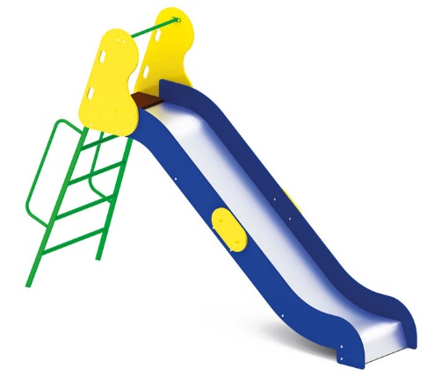  Примерный эскиз | Горка  Материал и размеры согласно Таблица № 1 Спецификация товара.  Используемая фанера должна быть водостойкой фанерой марки ФСФ, из лиственных пород.  Деревянные детали должны быть тщательно отшлифованы, кромки закруглены и окрашены яркими двухкомпонентными красками, стойкими к сложным погодным условиям, истиранию, действию ультрафиолета и специально предназначенными для применения на детских площадках, крепеж оцинкован.  Металлические элементы окрашены яркими порошковыми красками с предварительной антикоррозийной обработкой.  Выступающие концы болтовых соединений должны закрываться пластиковыми заглушками. | 3 шт.
2 | 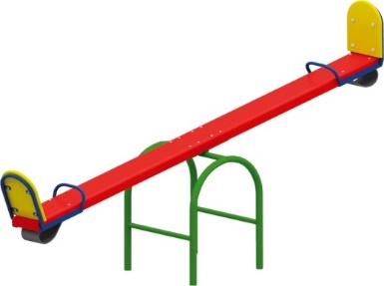 Примерный эскиз | Качалка-балансир  Материал и размеры согласно Таблица № 1 Спецификация товара.  Используемая фанера должна быть водостойкой фанерой марки ФСФ, из лиственных пород. Деревянные детали должны быть тщательно отшлифованы, кромки закруглены и окрашены яркими двухкомпонентными красками, стойкими к сложным погодным условиям, истиранию, действию ультрафиолета и специально предназначенными для применения на детских площадках, крепеж оцинкован.  Металлические элементы окрашены яркими порошковыми красками с предварительной антикоррозийной обработкой.  Все крепежные элементы оцинкованы, выступающие концы болтовых соединений должны закрываться пластиковыми заглушками. | 3 шт.
3 | 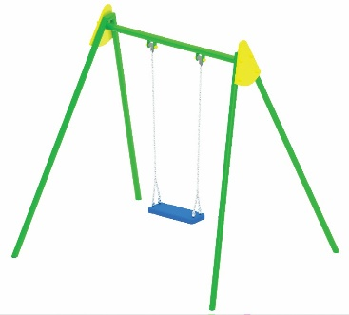  Примерный эскиз | Качели с гибкой подвеской  Материал и размеры согласно Таблица № 1 Спецификация товара.  Используемая фанера должна быть водостойкой фанерой марки ФСФ, из лиственных пород.  Деревянные детали должны быть тщательно отшлифованы, кромки закруглены и окрашены яркими двухкомпонентными красками, стойкими к сложным погодным условиям, истиранию, действию ультрафиолета и специально предназначенными для применения на детских площадках.  Металлические элементы окрашены яркими порошковыми красками с предварительной антикоррозийной обработкой.  Все крепежные элементы оцинкованы, выступающие концы болтовых соединений должны закрываться пластиковыми заглушками. | 6 шт.
4  4 | 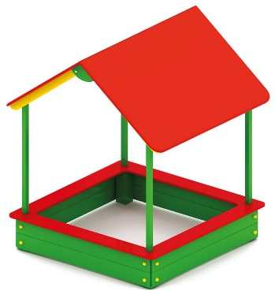 Примерный эскиз | Песочница с навесом  Материал и размеры согласно Таблица № 1 Спецификация товара.  Используемая фанера должна быть водостойкой фанерой, марки ФСФ, из лиственных пород.  Деревянные детали должны быть тщательно отшлифованы, кромки закруглены и окрашены яркими двухкомпонентными красками, стойкими к сложным погодным условиям, истиранию, действию ультрафиолета и специально предназначенными для применения на детских площадках, крепеж оцинкован. Металлические элементы окрашены яркими порошковыми красками с предварительной антикоррозийной обработкой. Выступающие концы болтовых соединений должны закрываться пластиковыми заглушками. | 1 шт.
5 | 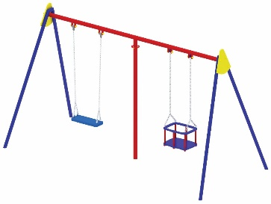  Примерный эскиз | Качели с гибкой подвеской, двойные  Материал и размеры согласно Таблица № 1 Спецификация товара.  Используемая фанера должна быть водостойкой фанерой, марки ФСФ, из лиственных пород.  Металлические элементы окрашены яркими порошковыми красками с предварительной антикоррозийной обработкой. Выступающие концы болтовых соединений должны закрываться пластиковыми заглушками.Крепеж оцинкован. | 2 шт.
№ п/п | Наименование товара | Гарантийный срок | Ед. изм. товара | Кол-во товара | Наименование характеристики товара | Функциональные, технические, качественные, эксплуатационные характеристики (при необходимости) товара
 |  |  |  |  |  | 7
 |  |  |  |  |  | Ед. изм. значения характеристики | Неизменяемое значение | Изменяемое значение | Минимальное значение | Максимальное значение
1 | 2 | 3 | 4 | 5 | 6 | 7.1 | 7.2 | 7.3 | 7.4 | 7.5
1 | Горка | 24 мес.с даты подписания сторонами акта рабочей комиссии о приемке в эксплуатацию завершенного объекта | шт. | 3 | Длина | мм |  |  | ≥3500 | ≤3600
 |  |  |  |  | Ширина | мм |  |  | ≥800 | ≤900
 |  |  |  |  | Высота | мм |  |  | ≥2100 | ≤2300
 |  |  |  |  | Высота стремянки | мм |  |  | ≥1400 | ≤1600
 |  |  |  |  | Ширина стремянки | мм |  |  | ≥800 | ≤900
 |  |  |  |  | Материал стремянки |  | Металлическая профильная труба, сечением не менее 40*20 мм.
 |  |  |  |  | Диаметр перил стремянки | мм |  |  | ≥26 | ≤27
 |  |  |  |  | Длина ската | мм |  |  | ≥2700 | ≤2800
 |  |  |  |  | Ширина ската | мм |  |  | ≥690 | ≤700
 |  |  |  |  | Высота ската | мм |  |  | ≥2280 | ≤2300
 |  |  |  |  | Высота стартового участка горки от поверхности покрытия площадки | мм |  |  | ≥1450 | ≤1500
 |  |  |  |  | Материал ската |  | Цельный лист нержавеющей стали
 |  |  |  |  | Толщина листа нержавеющей стали | мм |  |  | ≥1,5 | ≤1,7
 |  |  |  |  | Борт ската |  | Березовая водостойкая фанера
 |  |  |  |  | Высота борта от ската до верхней части борта | мм |  |  | ≥170 | ≤180
 |  |  |  |  | Толщина борта от ската до верхней части борта | мм |  |  | ≥18 | ≤19
 |  |  |  |  | Защитная перекладина |  | Изготовленную из металлической трубы
 |  |  |  |  | Диаметр защитной перекладины | мм |  |  | ≥26,8 | ≤27
 |  |  |  |  | Высота установки защитной перекладины от уровня пола стартового участка горки | мм |  |  | ≥600 | ≤900
 |  |  |  |  | Подпятник, для крепления горки в грунт |  | изготовленный из профильной трубы, сечением не менее 30*30 мм
 |  |  |  |  | Основание горки |  | из профильной трубы, сечением не менее 50*25 мм
 |  |  |  |  | Радиус изгиба окончания горки | мм |  |  | ≥50 | ≤60
 |  |  |  |  | Средний угол наклона участка скольжения |  | не должен превышать 40°
 |  |  |  |  | Высота конечного участка горки над поверхностью покрытия площадки | мм |  |  | ≥190 | ≤200
 |  |  |  |  | Ограждение стартового участка должно быть |  | из фанеры, лиственных пород
 |  |  |  |  | Толщина фанеры ограждения стартового участка | мм |  |  | ≥18 | ≤20
2 | Качели с гибкой подвеской | 24 мес.с даты подписания сторонами акта рабочей комиссии о приемке в эксплуатацию завершенного объекта | шт. | 6 | Длина | мм |  |  | ≥2020 | ≤2030
 |  |  |  |  | Ширина | мм |  |  | ≥1640 | ≤1700
 |  |  |  |  | Высота | мм |  |  | ≥2040 | ≤2060
 |  |  |  |  | Материал стойки качели |  | Металлическая труба
 |  |  |  |  | Диаметр металлической трубы стойки качели | мм |  |  | ≥48 | ≤50
 |  |  |  |  | Декоративные накладки в верхней части качелей |  | форма треугольника из водостойкой фанеры
 |  |  |  |  | Толщина фанеры декоративной накладки в верхней части качелей | мм |  |  | ≥9 | ≤10
 |  |  |  |  | Ширина фанеры декоративной накладки в верхней части качелей | мм |  |  | ≥310 | ≤320
 |  |  |  |  | Высота фанеры декоративной накладки в верхней части качелей | мм |  |  | ≥350 | ≤360
 |  |  |  |  | Соединение стоек |  | Соединяются между собой горизонтальной балкой, изготовленной из металлической трубы
 |  |  |  |  | Диаметр металлической трубы соединения стоек | мм |  |  | ≥57 | ≤60
 |  |  |  |  | Материла сиденья качели |  | Металлический каркас отделанный травмобезопасной резиной
 |  |  |  |  | Длина резины сиденья качели | мм |  |  | ≥450 | ≤460
 |  |  |  |  | Ширина резины сиденья качели | мм |  |  | ≥180 | ≤190
 |  |  |  |  | Высота резины сиденья качели | мм |  |  | ≥39 | ≤40
 |  |  |  |  | Крепление сиденья к балке |  | оцинкованная цепь
 |  |  |  |  | длина цепи (крепление сиденья к балке) | мм |  |  | ≥1190 | ≤1210
 |  |  |  |  | Высота от уровня земли до сиденья | мм |  |  | ≥400 | ≤410
3 | Песочница с навесом | 24 мес.с даты подписания сторонами акта рабочей комиссии о приемке в эксплуатацию завершенного объекта | шт. | 1 | Длина | мм |  |  | ≥1850 | ≤1900
 |  |  |  |  | Ширина | мм |  |  | ≥1710 | ≤1800
 |  |  |  |  | Высота | мм |  |  | ≥1800 | ≤1850
 |  |  |  |  | Материал песочницы |  | Калиброванный пиломатериал, влажность не более 12%
 |  |  |  |  | толщина калиброванного пиломатериала | мм |  |  | ≥30 | ≤40
 |  |  |  |  | Материал верха песочницы, сиденье |  | березовая влагостойкая фанера
 |  |  |  |  | Толщина березовой влагостойкой фанеры | мм |  |  | ≥18 | ≤20
 |  |  |  |  | Крыша |  | Состоящая из двух половинок, изготовлены из березовой влагостойкой фанеры
 |  |  |  |  | Длина крыши | мм |  |  | ≥1520 | ≤1550
 |  |  |  |  | Ширина крыши | мм |  |  | ≥1060 | ≤1080
 |  |  |  |  | толщина фанеры крыши | мм |  |  | ≥18 | ≤20
 |  |  |  |  | Вертикальное основание крыши |  | представляет собой четыре стойки, изготовленные из металлической профильной трубы, сечением не менее 40*40 мм
4 | Качели с гибкой подвеской, двойные | 24 мес.с даты подписания сторонами акта рабочей комиссии о приемке в эксплуатацию завершенного объекта | шт. | 6 | Длина | мм |  |  | ≥3520 | ≤3550
 |  |  |  |  | Ширина | мм |  |  | ≥1640 | ≤1660
 |  |  |  |  | Высота | мм |  |  | ≥2040 | ≤2060
 |  |  |  |  | Материал стоек качелей |  | Металлическая труба
 |  |  |  |  | Диаметр металлической трубы стоек качелей | мм |  |  | ≥48 | ≤50
 |  |  |  |  | Верхняя часть стоек |  | Должна иметь декоративные накладки в форме треугольника из водостойкой фанеры
 |  |  |  |  | Толщина декоративной накладки | мм |  |  | ≥9 | ≤10
 |  |  |  |  | Ширина декоративной накладки | мм |  |  | ≥310 | ≤320
 |  |  |  |  | Высота декоративной накладки | мм |  |  | ≥350 | ≤360
 |  |  |  |  | Соединение стоек |  | соединение между собой балкой металлической трубой
 |  |  |  |  | Диаметр металлической трубы (балки) | мм |  |  | ≥57 | ≤60
 |  |  |  |  | вертикальная стойка |  | распложенная между подвесами качели, для придания прочности конструкции, изготовленная из металлической трубы
 |  |  |  |  | Диметр металлической трубы вертикальной стойки | мм |  |  | ≥48 | ≤50
 |  |  |  |  | Первое сиденье качели |  | изготовлено из металлического каркаса отделанное травмобезопасной резиной
 |  |  |  |  | Длина первого сиденья качелей | мм |  |  | ≥450 | ≤460
 |  |  |  |  | Ширина первого сиденья качелей | мм |  |  | ≥180 | ≤200
 |  |  |  |  | Второе сиденье-колыбель |  | Должно иметь ограждение, удерживающее тело ребенка, изготовлено из металла и покрыто термоэластопластом
 |  |  |  |  | Длина второго сиденья-колыбель | мм |  |  | ≥440 | ≤600
 |  |  |  |  | Ширина второго сиденья-колыбель | мм |  |  | ≥300 | ≤500
 |  |  |  |  | Высота второго сиденья-колыбель | мм |  |  | ≥240 | ≤400
 |  |  |  |  | Крепление сидений |  | Сиденья крепятся к балке оцинкованной цепью
5 | Качалка-балансир | 24 мес.с даты подписания сторонами акта рабочей комиссии о приемке в эксплуатацию завершенного объекта | шт. | 3 | Длина | мм |  |  | ≥2560 | ≤2600
 |  |  |  |  | Ширина (со спинкой) | мм |  |  | ≥560 | ≤700
 |  |  |  |  | Высота | мм |  |  | ≥910 | ≤1000
 |  |  |  |  | Спинка |  | изготовлена из влагостойкой березовой фанеры
 |  |  |  |  | Толщина фанеры спинки | мм |  |  | ≥18 | ≤25
 |  |  |  |  | Ширина спинки | мм |  |  | ≥260 | ≤400
 |  |  |  |  | Высота спинки | мм |  |  | ≥330 | ≤500
 |  |  |  |  | Ручки |  | изготовлены из металлической трубы
 |  |  |  |  | Диаметр трубы ручек | мм |  |  | ≥21,3 | ≤35,0
 |  |  |  |  | Основание качалки-балансира |  | изготовлено из двух, склеенных между собой слоев: из калиброванного пиломатериала хвойных пород и березовой влагостойкой фанеры
 |  |  |  |  | Толщина основания качалки-балансира | мм |  |  | ≥9,0 | ≤12,0
 |  |  |  |  | Каркас основания |  | должен быть изготовлен из металлической трубы
 |  |  |  |  | Диаметр трубы каркаса основания | мм |  |  | ≥33,50 | ≤60,0

